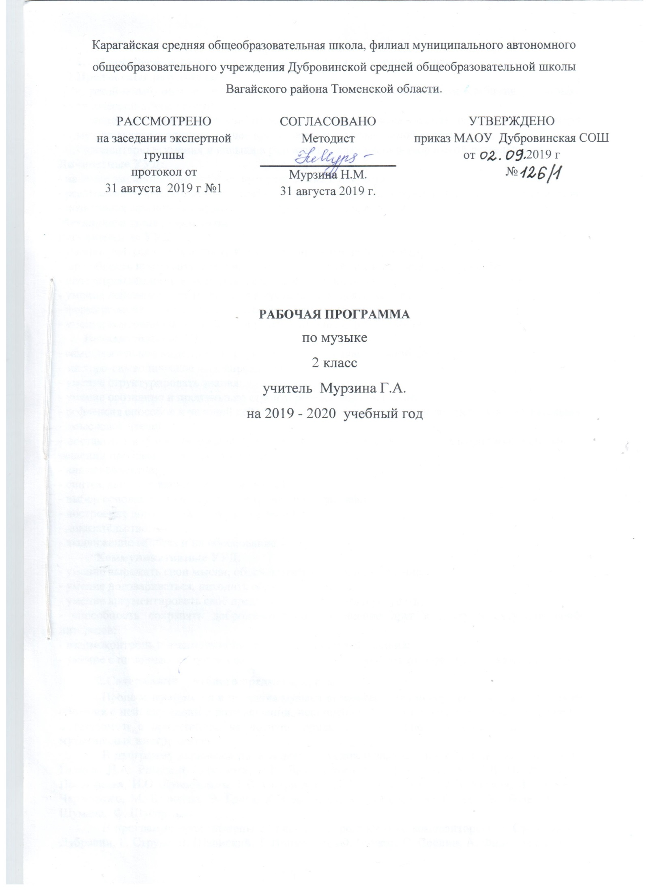

- Планируемые результаты освоения учебного предмета, курса
Предметные результаты:
- устойчивый интерес к музыке и различным видам (или какому-либо виду) музыкально-творческой деятельности;
- общее понятие о значении музыки в жизни человека, знание основных закономерностей музыкального искусства, общее представление о музыкальной картине мира;
- элементарные умения и навыки в различных видах учебно-творческой деятельности.
Личностные УУД:
- наличие эмоционально-ценностного отношения к искусству;
- реализация творческого потенциала в процессе коллективного (индивидуального) музицирования;
- позитивная самооценка музыкально-творческих возможностей.
Метапредметные результаты:
Регулятивные УУД:
- умение учиться и способность к организации своей деятельности;
- способность принимать, сохранять цели и следовать им в учебной деятельности;
- целеустремлённость и настойчивость в достижении цели;
- умение действовать по плану и планировать свою деятельность;
- формирование основ оптимистического восприятия мира;
- умение контролировать процесс и результаты своей деятельности.
Познавательные УУД:
- самостоятельное выделение и формулирование познавательной цели;
- знаково-символическое моделирование;
- умение структурировать знания;
- умение осознанно и произвольно строить речевое высказывание;
- рефлексия способов и условий действия, контроль и оценка процесса и результатов деятельности;
- смысловое чтение;
- постановка и формулирование проблемы, самостоятельное создание алгоритмов деятельности при решении проблем творческого характера;
- анализ объектов;
- синтез, как составление целого из частей;
- выбор оснований и критериев для сравнения, классификации объектов;
- построение логической цепи рассуждений;
- доказательство;
- выдвижение гипотез и их обоснование.
Коммуникативные УУД:
- умение выражать свои мысли, обосновывать собственное мнение;
- умение договариваться, находить общее решение;
- умение аргументировать своё предложение, убеждать и уступать;
- способность сохранять доброжелательное отношение друг к другу в ситуации конфликта интересов;
- взаимоконтроль и взаимопомощь по ходу выполнения задания;
- умение с помощью вопросов получать необходимые сведения от партнёра по деятельности.-
2.Содержание учебного предмета, курса.
Процесс восприятия и познания музыки второклассниками осуществляется в разных формах общения с ней: слушании и размышлении, исполнении музыки по нотно-графической записи, пении с текстом и с ориентацией на нотную запись, в музыкально-ритмичных движениях, игре на музыкальных инструментах.
В программу включены произведения русских и зарубежных композиторов-классиков: М.И. Глинки, Н.А. Римского-Корсакова, П.И. Чайковского, С.В. Рах-манинова, Д.Д. Шостаковича, С.С. Прокофьева, И.О. Дунаевского, Г.В. Свири-дова, Д.Б. Кабалевского, М.В. Коваля, В. Салманова, С. Чернецкого, М. Блантера, Э. Грига, К. Сен-Санса, К. Дебюсси, М. Равеля, Ж. Бизе, И.С. Баха, Р. Шумана, Ф. Шуберта.
В программе представлены 23 песни (7 народных и 16 композиторских). Среди авторов: Я. Дубравин, Г. Струве, В. Шаинский, Т. Попатенко, Ю. Чичков, С. Соснин, А. Филиппенко, А. Жаров, Б. Савельев, Д. Львов-Компанейц, В. Иванников, А. Спадавеккиа, В. Кикта.
«Три кита» в музыке: песня, танец и марш»
Темы: Главный «кит» – песня. Мелодия – душа музыки. Каким бывает танец. Мы танцоры хоть куда! Маршируют все. «Музыкальные киты» встречаются вместе.
Смысловое содержание тем:
Идея четверти: три основные сферы музыки как самые понятные и близкие детям музыкальные жанры.
Восприятие второклассниками песни, танца и марша как давних и хороших знакомых. Ощущение разницы в характере музыки марша, танца и песни. Многообразие жизненных ситуаций, при которых звучат песни, танцы и марши. Разнообразие маршей (спортивный, солдатский, парадный, игрушечный и др.); танцев (менуэт, полька, вальс, пляска); песен (о Родине, колыбельные, хороводные, шуточные, песни – музыкальные картинки и др.). Осознание обучающимися мелодии как «души музыки». Определение сочетания в одной музыке разных музыкальных жанров – «киты встречаются вместе»
Характеристика деятельности обучающихся:
- Выявлять разницу в характере музыки марша, танца и песни.
- Сравнивать специфические особенности произведений разных жанров.
- Сопоставлять разнообразие маршей, танцев, песен с многообразием жизненных ситуаций, при которых они звучат.
- Определять мелодию как «душу музыки».
- Воплощать художественно-образное содержание народной и композиторской музыки в пении, слове, пластике, рисунке.
- Передавать эмоциональные состояния в различных видах музыкально-творческой деятельности (пение, игра на детских элементарных музыкальных инструментах, пластические движения, инсценирование песен, драматизация и пр.) в процессе коллективного музицирования.
«О чем говорит музыка»
Темы: Маша и Миша узнают, что умеет музыка. Музыкальные портреты. Подражание голосам. Как музыка изображает движение? Музыкальные пейзажи.
Смысловое содержание тем:
Идея четверти: восприятие музыки как звучащего вида искусства, обладающего выразительными и изобразительными возможностями.
Осознание учащимися, что музыка может выражать чувства, мысли и настроение человека, рисует музыкальные портреты, выражает черты его характера. Музыка может подражать звучанию голосов разных музыкальных инструментов, изображать движение, разнообразные звуки, шумы и картины окружающей природы. Все это – музыкальное окружение жизни ребенка, прочувствованное и осознанное им как органичная часть самой жизни со сменой времен года, с каждодневными заботами и делами, с буднями и праздниками
Характеристика деятельности обучающихся:
- Выявлять различные по смыслу музыкальные интонации.
- Распознавать и эмоционально откликаться на выразительные и изобразительные особенности музыки.
- Осознавать языковые особенности выразительности и изобразительности музыки.
- Исполнять, инсценировать песни, танцы, фрагменты из произведений музыкально-театральных жанров.
- Воплощать музыкальное развитие образа в собственном исполнении (в пении, игре на элементарных музыкальных инструментах, музыкально-пластическом движении)
- Общаться и взаимодействовать в процессе ансамблевого, коллективного (хорового и инструментального) воплощения различных художественных образов
«Куда ведут нас «три кита»
Темы: «Сезам, откройся!». «Путешествие по музыкальным странам». Опера. Что такое балет? «Страна симфония». Каким бывает концерт?
Смысловое содержание тем:
Идея четверти: вхождение в мир большой музыки с помощью простейших музыкальных жанров – песни, танца и марша.
Образность песен, танцев и маршей. Песенные основы оперы, танцевальные основы балета. Оперные и балетные марши. Ощущение органичного перехода от песни – к песенности, от танца – к танцевальности, от марша – к маршевости. От народной песни – к симфонической музыке. Превращение песни в музыку фортепьянную, симфоническую, хоровую, оперную, балетную. Песня как основа любого крупного музыкального жанра. Самостоятельная жизнь танцевальной музыки. Танцевальность в разных областях музыки. Проникновение танца в оперу, балет, симфонию, концерт. Многоликость маршей: простые бытовые марши – марши для исполнения в концертах, марши в симфониях, в ораториях, операх, балетах. Взрослые и детские оперы. Знакомство с оперой «Волк и семеро козлят». Разучивание тем главных героев. Темы – песни, песни – танцы, песни – марши. Участие в исполнении финала оперы. Музыкальный театр – храм, где царят опера и балет.
Назначение концертного зала.
Характеристика деятельности обучающихся:
- Применять знания основных средств музыкальной выразительности при анализе прослушанного музыкального произведения и в исполнительской деятельности.
- Соотносить простейшие жанры (песни, танцы, марши) с их воплощением в крупных музыкальных жанрах.
- Различать крупные жанры: оперу, балет, симфонию, концерт.
- Передавать в собственном исполнении (пение, игра на инструментах, музыкально-пластическое движение) различные музыкальные образы.
- Ориентироваться в нотном письме, как в графическом изображении интонаций (вопрос-ответ, выразительные и изобразительные интонации и т. д.).
- Создавать на основе полученных знаний музыкальные композиции (пение, музыкально-пластическое движение, игра).
«Что такое музыкальная речь?»
Темы: Маша и Миша изучают музыкальный язык. Занятная музыкальная сказка. Главная песня страны.
Смысловое содержание тем: Идея четверти: восхождение по ступенькам музыкальной грамотности.
Признаки, которые помогают различать музыкальные произведения, их характеры, настроение, жанры. Причины своеобразия каждого музыкального произведения. Осознание роли средств музыкальной выразительности как «строительных кирпичиков» музыкальных образов и их развития. Формирование музыкальной грамотности как особого «чувства музыки». Активное восприятие музыки через разные формы приобщения к ней: пение, слушание, музыкально-ритмические движения, исполнение на музыкальных инструментах, игра. Обобщение темы года на терминологическом уровне.
Характеристика деятельности обучающихся:
- Сравнивать специфические особенности произведений разных жанров.
- Называть средства музыкальной выразительности.
- Соотносить различные элементы музыкальной речи с музыкальными образами и их развитием.
- Воплощать художественно-образное содержание народной и композиторской музыки в пении, слове, пластике, рисунке.
- Передавать эмоциональные состояния в различных видах музыкально-творческой деятельности (пение, игра на детских элементарных музыкальных инструментах, пластические движения, инсценирование песен, драматизация и пр.).
- Импровизировать в соответствии с заданным либо самостоятельно выбранным музыкальным образом (вокальная, инструментальная, танцевальная импровизации).
- Участвовать в хоровом исполнении гимна Российской Федерации
Музыкальный материал к темам учебной программы по курсу «Музыка»
«Три кита» в музыке: песня, танец и марш»
«Моя Россия» Музыка Г. Струве. Стихи Н. Соловьевой
«В сказочном лесу» (музыкальные картинки). Музыка Д.Б. Кабалевского, слова В. Викторова: «Учитель», «Доктор», «Монтер», «Артистка», «Дровосек».
«Во поле берёза стояла». Русская народная песня.
«Песня жаворонка». П.И. Чайковский.
«Каравай». Русская народная песня. Обработка Т. Попатенко.
Камаринская». Русская народная плясовая песня.
Менуэт» из сонаты № 20. Л. ван Бетховен.
«Итальянская полька». С.В. Рахманинов.
«Вальс» из балета «Спящая красавица». П.И. Чайковский.
«Вальс-шутка». Д.Д. Шостакович.
«Танец молодого Бегемота». Д.Б. Кабалевский.
«Встречный марш». С. Чернецкий.
«Футбольный марш». М. Блантер.
«Не плачь, девчонка!». Музыка В. Шаинского, слова В. Харитонова.
«Марш деревянных солдатиков». П.И. Чайковский.
«Шествие гномов». Э. Григ.
«Марш мальчишек» из оперы «Кармен». Ж. Бизе.
«Выходной марш» из к/ф «Цирк». И.О. Дунаевский.
«Начинаем перепляс». Музыка С. Соснина, слова П. Синявского.
«Здравствуй, Родина моя!». Музыка Ю. Чичкова, Ибряева. слова К.
«Веселый музыкант». Музыка А. Филиппенко, слова Т. Волгиной.
«О чем говорит музыка»
«Веселая. Грустная». Л. ван Бетховен.
«Перепелочка». Белорусская народная песня.
«Четыре ветра». Английская народная песня-игра.
«Упрямец». Г.В. Свиридов.
«Веселый крестьянин». Р. Шуман.
«Три подружки». Д.Б. Кабалевский.
«Разные ребята». Попевка.
«Монтер». Музыка Д.Б. Кабалевского, слова В. Викторова.
«Прогулка». С. Прокофьев.
«Полет шмеля» из оперы «Сказка о Царе-Салтане». Римский-Корсаков. Н.А.
«Кукушка в глубине леса» из цикла «Карнавал Сен-Санс. животных». К.
«Игра воды». М. Равель.
«Труба и барабан». Д.Б. Кабалевский.
«Песенка-считалка». Музыка А. Жарова, слова А. Шлыгина.
«Попутная песня». Музыка М.И. Глинки, слова Н. Кукольника.
«Мы шагаем». Попевка.
«Большой хоровод». Музыка Б. Савельева, слова Л. Жигалкина и А. Хайта.
«Кавалерийская». Д.Б. Кабалевский.
«Утро в лесу», «Вечер». В. Салманов.
«Вариации Феи Зимы» из балета «Золушка». С.С. Прокофьев.
«Снежная песенка». Музыка Д. Богомазова. Львова-Компанейца, слова С.
«Куда ведут нас «три кита»
«Три чуда» из оперы «Сказка о царе Салтане» («Белка», «Богатыри», «Царевна Лебедь»). Н.А. Римский-Корсаков.
«Во саду ли, в огороде». Русская народная песня.
Фрагменты из оперы «Волк и семеро козлят». Музыка М. Коваля, слова Е. Манучаровой.
«Семеро козлят» (заключительный хор). Тема Мамы-Козы. Темы козлят – Всезнайки, Бодайки, Топтушки, Болтушки, Мазилки, Дразнилки, Малыша. «Целый день поем, играем» (хор козлят). Сцена из 2-го действия оперы (Игры козлят, Воинственный марш, Нападение Волка, Финал).
«Самая хорошая». Музыка В. Иванникова, слова О. Фадеевой.
«Солнечная капель». Музыка С. Соснина, слова И. Вахрушевой.
«Марш Тореодора» из оперы «Кармен». Ж. Бизе.
«Марш» из балета «Щелкунчик». П.И. Чайковский.
«Вальс» из балета «Золушка». С.С. Прокофьев.
«Добрый жук». Музыка А. Спадавеккиа, слова Е. Шварца.
«Вальс и Полночь» (фрагмент из балета «Золушка»). С.С. Прокофьев.
«Гавот» из «Классической симфонии». С.С. Прокофьев.
Симфония № 4 (фрагмент финала). П.И. Чайковский.
Концерта №3 для фортепьяно с оркестром (фрагмент II части). Д.Б. Кабалевский.
«Что такое музыкальная речь?»
«Волынка». И.С. Бах. «Вальс». Ф. Шуберт.
«Крокодил и Чебурашка» (песня, вальс, полька, марш). Музыка И. Арсеева.
«Калинка». Русская народная песня.
«Танец с кубками» из балета «Лебединое озеро». П.И. Чайковский.
«Веселый колокольчик». Музыка В. Кикты, слова В. Татаринова.
Симфоническая сказка для детей «Петя и волк» (фрагменты). С.С. Прокофьев.
Тема Пети. Тема птички. Тема кошки. Тема дедушки. Тема волка. Тема охотников. Заключительное шествие.
«Государственный гимн Российской Федерации». Александрова, Музыка А. слова С. Михалкова.

3.Тематическое планирование с указанием количества часов, отводимых на освоение каждой темы.

№ п/п | Название разделов, тем | Кол-во часов
1 | «Три кита» в музыке: песня, танец и марш» | 9
2 | «О чем говорит музыка» | 7
3 | «Куда ведут нас «три кита» | 10
4 | «Что такое музыкальная речь?» | 8
 | Всего | 34

